Pátek 27.3.20
- Diktát do 13.00 (ostatní úkoly do 18.00 nebo přes víkend)
- Čj str. 98 – cv. 6: Doplň slova souřadná rodu mužského a slovo významem nadřazené.
- cv. 7: Vymysli a napiš do tabulky co nejvíce slov s kořenem -ryb- (alespoň 5)
Předpona | -ryb- | Přípona, koncovka

- - cv. 8: Doplň koncovky na fólii
- Matematika učebnice str. 57: Vyřeš 45minutový test, zda jsi zvládl dosud probírané učivo. Kdo má možnost, může si test vytisknout, ale postačí napsat do sešitu školního.
- Lv – podvojný deník
- Čítanka str. 116: Přečti si úryvek a vyplň pětilístek (v online sešitě nebo do sešitu LV nebo na vytištěný pracovní list.
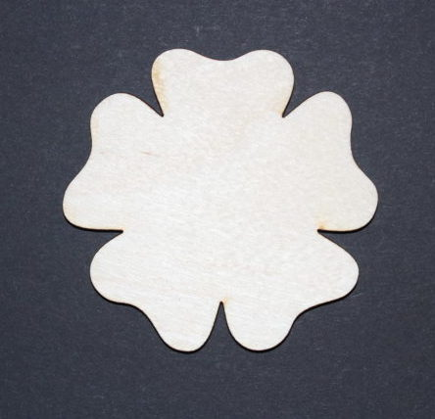
Malý mravenečník
Jaký je? (2 přídavná jména)
___________ __________
Co dělá? (3slovesa)
__________ __________ __________
Popiš mravenečníka jednou větou. (4 slova)
_____________ ___________ ___________ _____________
Slovo mravenečník nahraď jiným s podobným významem. (1 slovo)
___________________

